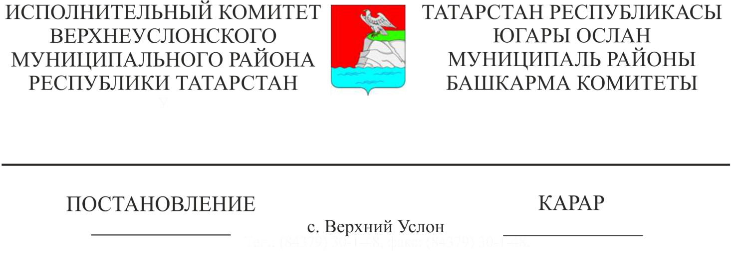
17.12.2018 1455
2019 елга Татарстан Республикасы
Югары Ослан муниципаль районы
гомуми белем бирү учреждениеләренең
норматив чыгымнарын раслау турында

«Россия Федерациясендә мәгариф турында» 2012 елның 29 декабрендәге 273 номерлы Россия Федерациясе Законының 99 статьясы, «Россия Федерациясендә җирле үзидарә оештыруның гомуми принциплары турында» 2003 елның 6 октябрендәге 131 - ФЗ номерлы Федераль законның 15 статьясындагы 1 өлешенең 11 пункты белән, Татарстан Республикасы Министрлар Кабинетының «Татарстан Республикасының гомуми белем бирү учреждениеләрен норматив буенча финанслауны кертү турында» 2007 ел, 17 декабрь, 721 нче карары белән, Югары Ослан муниципаль районы Башкарма комитеты җитәкчесенең «Югары Ослан муниципаль районының гомуми белем бирү учреждениеләрен норматив буенча финанслауны кертү хакында» 2007 ел, 12 декабрь, 588 нче карары белән туры китереп, Татарстан Республикасы Югары Ослан муниципаль районы Башкарма комитеты КАРАР БИРӘ:
1. 2019 елга расларга:

1.1. Муниципаль гомуми белем бирү учреждениеләрендә һәркем өчен мөмкин булган һәм түләүсез башлангыч гомуми, төп гомуми, урта гомуми белем алуга хокукларны гамәлгә ашыруның дәүләт гарантияләрен тәэмин итүгә, елына бер укучыга исәпләнгән муниципаль гомуми белем бирү учреждениеләрендә балаларга өстәмә белем бирүне тәэмин итүгә дәүләт гарантияләрен һәм әлеге карарның 1 нче кушымтасы нигезендә нормативларга төзәтү коэффициентларын тәэмин итүгә норматив чыгымнар;
1.2. Муниципаль гомуми белем бирү учреждениеләре каршындагы интернатларда тәрбияләнүчеләрне тотуга әлеге карарның 2 нче кушымтасы нигезендә норматив чыгымнар;
1.3. Әлеге карарның 3 нче кушымтасы нигезендә муниципаль гомуми белем бирү учреждениеләре каршындагы мөлкәтне карап тотуга норматив чыгымнар.
2. Югары Ослан муниципаль районының финанс-бюджет палатасына гомуми белем бирү учреждениеләрен расланган норматив чыгымнар нигезендә финанслауны тәэмин итәргә:
«2019 елга Татарстан Республикасы гомуми белем бирү оешмаларында һәм һөнәри белем бирү оешмаларында һәркем өчен мөмкин булган һәм түләүсез мәктәпкәчә, башлангыч гомуми, төп гомуми, урта гомуми белем, шулай ук өстәмә белем алуга гражданнарның хокукларын гамәлгә ашыруның дәүләт гарантияләрен финанс белән тәэмин итү нормативларын раслау турында» 2016 елның 29 сентябрендәге 69-ТРЗ номерлы Татарстан Республикасы законы белән;
әлеге карарның 1 пункты.
3. Әлеге карар рәсми басылып чыккан көненнән үз көченә керә һәм 2019 елның 1 гыйнварыннан барлыкка килгән хокук мөнәсәбәтләренә кагыла.
4. Әлеге карарның үтәлешен контрольдә тотуны «Татарстан Республикасы Югары Ослан муниципаль районының мәгариф бүлеге» МКУ башлыгына йөкләргә.

Башкарма комитет җитәкчесе Л.С. Хакимзянов

Әзерләде
Л. В. Абрамова
5 нөсхәдә

Татарстан Республикасы Югары Ослан муниципаль районы Башкарма комитетының 17.12.2018 ел №1455 карарына 1 нче кушымта

Югары Ослан муниципаль районының гомуми белем бирү учреждениеләрендә һәркем өчен мөмкин булган һәм түләүсез башлангыч гомуми, төп гомуми, урта гомуми белем алуга хокукларны гамәлгә ашыруның дәүләт гарантияләрен тәэмин итү, елына муниципаль гомуми белем бирү учреждениеләрендә балаларга өстәмә белем бирүне тәэмин итүгә норматив чыгымнар һәм 2019 елда нормативларга төзәтү коэффициентлары
Гомуми белем бирү учреждениесенең исеме |  | Һәркем өчен мөмкин булган һәм түләүсез башлангыч гомуми, төп гомуми, урта гомуми белем алуга хокукларны гамәлгә ашыруның дәүләт гарантияләрен тәэмин итүгә норматив чыгымнар 302 | Нормативларга карата төзәтү коэффициенты
1. | МБОУ «Олы Мәми урта гомуми белем бирү мәктәбе» | 5997480,00 | 2,52
2. | МБОУ «Югары Ослан урта гомуми белем бирү мәктәбе» | 14786933,80 | 2,75
3. | МБОУ «Югары Ослан гимназиясе» | 14026310,00 | 2,29
4. | МБОУ «Карахуҗа урта гомуми белем бирү мәктәбе» | 7672446,00 | 4,43
5. | МБОУ «Куралово аерым фәннәрне тирәнтен өйрәнүле урта гомуми белем бирү мәктәбе» | 7672985,08 | 2,33
6. | МБОУ «Макыл урта гомуми белем бирү мәктәбе» | 8785195,40 | 3,66
7. | МБОУ «Матюшино урта гомуми белем бирү мәктәбе» | 5292270,00 | 3,19
8. | МБОУ «Яр буе Морквашы урта гомуми белем бирү мәктәбе» | 7498991,50 | 2,51
9. | МБОУ «Октябрь урта гомуми белем бирү мәктәбе» | 5690154,50 | 2,71
10. | МБОУ «Татар Борнашы урта гомуми белем бирү мәктәбе» | 5877337,00 | 2,9
11. | МБОУ «Шеланга урта гомуми белем бирү мәктәбе» | 6963817,00 | 2,83
12. | МБОУ «Вахит төп гомуми белем бирү мәктәбе» | 3262997,00 | 3,33
13. | МБОУ «Введенка Бистәсе төп гомуми белем бирү мәктәбе» | 3963648,50 | 3,48
14. | МБОУ «Мәйдан төп гомуми белем бирү мәктәбе» | 1147367,00 | 1,32
15. | МБОУ «Түбән Ослан төп гомуми белем бирү мәктәбе» | 3980330,50 | 2,51
16. | МБОУ «Печище төп гомуми белем бирү мәктәбе» | 4538348,50 | 2,69

Татарстан Республикасы Югары Ослан муниципаль районы Башкарма комитетының 17.12.2018 ел №1455 карарына 2нче кушымта
2019 елда Югары Ослан муниципаль районының гомуми белем бирү учреждениеләре каршындагы интернатларда тәрбияләнүчеләрне тоту өчен норматив чыгымнар

Гомуми белем бирү оешмасының тибы һәм төре | Бер тәрбияләнүчегә норматив чыгымнар, елына сум
Гомуми белем бирү оешмалары каршындагы интернат | 90630,00

Татарстан Республикасы Югары Ослан муниципаль районы Башкарма комитетының 17.12.2018 ел №1455 карарына 3 нче кушымта.

2019 елда Югары Ослан муниципаль районының муниципаль гомуми белем бирү учреждениеләрендәге мөлкәтне карап тотуга норматив чыгымнар

Гомуми белем бирү учреждениесенең исеме |  | Мөлкәтне карап тотуга норматив чыгымнар 304 | Нормативларга карата төзәтү коэффициенты
1. | МБОУ «Олы Мәми урта гомуми белем бирү мәктәбе» | 1811792,70 | 2,52
2. | МБОУ «Югары Ослан урта гомуми белем бирү мәктәбе» | 4003062,21 | 2,75
3. | МБОУ «Югары Ослан гимназиясе» | 4310739,51 | 2,29
4. | МБОУ «Карахуҗа урта гомуми белем бирү мәктәбе» | 3450274,16 | 4,43
5. | МБОУ «Куралово аерым фәннәрне тирәнтен өйрәнүле урта гомуми белем бирү мәктәбе» | 3650923,31 | 2,33
6. | МБОУ «Макыл урта гомуми белем бирү мәктәбе» | 3418994,89 | 3,66
7. | МБОУ «Матюшино урта гомуми белем бирү мәктәбе» | 2144020,91 | 3,19
8. | МБОУ «Яр буе Морквашы урта гомуми белем бирү мәктәбе» | 2373891,59 | 2,51
9. | МБОУ «Октябрь урта гомуми белем бирү мәктәбе» | 2647274,26 | 2,71
10. | МБОУ «Татар Борнашы урта гомуми белем бирү мәктәбе» | 2213228,31 | 2,9
11. | МБОУ «Шеланга урта гомуми белем бирү мәктәбе» | 2727002,42 | 2,83
12. | МБОУ «Вахит төп гомуми белем бирү мәктәбе» | 1516919,10 | 3,33
13. | МБОУ «Введенка Бистәсе төп гомуми белем бирү мәктәбе» | 1580874,87 | 3,48
14. | МБОУ «Мәйдан төп гомуми белем бирү мәктәбе» | 1276702,68 | 1,32
15. | МБОУ «Түбән Ослан төп гомуми белем бирү мәктәбе» | 1810434,35 | 2,51
16. | МБОУ «Печище төп гомуми белем бирү мәктәбе» | 1075897,84 | 2,69

